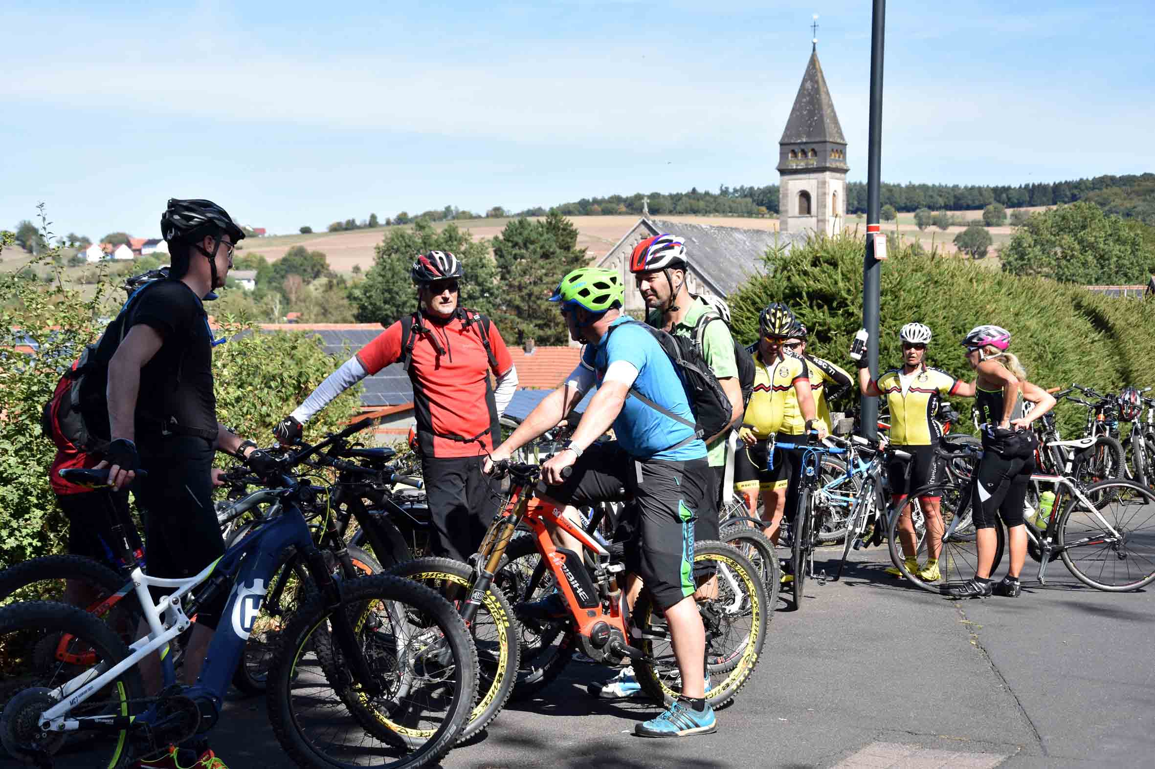
Am Zielort in Weyhers angelangt: Teilnehmer der letzten Etappe des Rhön-Special-Cups 2018, der jetzt zu Ende ging.
Foto: Freies Journalistenbüro der Rhön / Franz-Josef Enders

Fast 10 000 Teilnehmer schwangen sich 2018 aufs Rad
Rhön Special Cup beendet / Team Jumo erneut stärkste Mannschaft

WEYHERS / RHÖN. Exakt 9 944 Starter nahmen in diesem Jahr am Rhön-Special-Cup teil. Die beliebte Radserie vereint Hobbyradler, Familien, Vereine und Firmen sowie Mountainbiker. Sie wurde vor mehr als 20 Jahren vom MineralBrunnen RhönSprudel ins Leben gerufen, der heute neben der Sparkasse Fulda Hauptsponsor der regionalen Breitensportveranstaltung ist.
Erneuter Gesamtsieger der Cup-Serie wurde auch 2018 das Team Jumo mit 360 Startern, gefolgt vom Team Wagner mit 309 und dem Team Goodyear Dunlop mit 255 Startern. Für die ersten drei Teams gab es Preisgelder in Höhe von 300, 200 und 100 Euro.
Mit der beachtlichen Zahl der Gesamtstarter sei die Schallmauer von 10 000 fast durchbrochen worden, sagte Martin Gärtner, der beim MineralBunnen RhönSprudel für Veranstaltungen, Messen und Events zuständig ist und die Cup-Serie von Anfang an begleitet. Gemeinsam mit RhönSprudel-Mitgesellschafterin Natalie Schindel, dem Vorstandsvorsitzenden der Sparkasse Fulda, Alois Früchtl, Ebersburgs Bürgermeisterin Brigitte Kram und dem Kreisbeigeordneten Klaus von Rhein nahm er die Siegerehrung vor. Der Rhön Special Cup sei auch 2018 ein sportliches Großereignis in der Region gewesen, hoben die anwesenden Ehrengäste und Veranstalter hervor. Gärtners besonderer Dank ging an die ausrichtenden Vereine des Cups und die vielen Helfer. Allein in Weyhers hatten rund 80 ehrenamtliche Kräfte für das Gelingen der Abschlussveranstaltung und deren Absicherung gesorgt.
Brigitte Kram sagte, dass eine solche Veranstaltung wie der Rhön-Special-Cup ohne die beiden Hauptsponsoren nicht möglich sei. Klaus von Rhein erwähnte in seinem Grußwort ein Zitat von Ringelnatz: „Sport stärkt Arme, Rumpf und Beine, kürzt die öde Zeit, und er schützt uns durch Vereine vor der Einsamkeit.“
Neben einer Mountainbike-Strecke wurden auch 2018 beim Rhön Special Cup eine Familientour mit unterschiedlichen Längen sowie weitere Etappen angeboten. Höhepunkt der Abschlussfeier war die Tombola, bei der es hochwertige Sachpreise zu gewinnen gab, darunter verschiedene Fahrräder, ein E-Bike und einen Reisegutschein. Die Auslosung wurde von Gabriele Schindel vorgenommen.
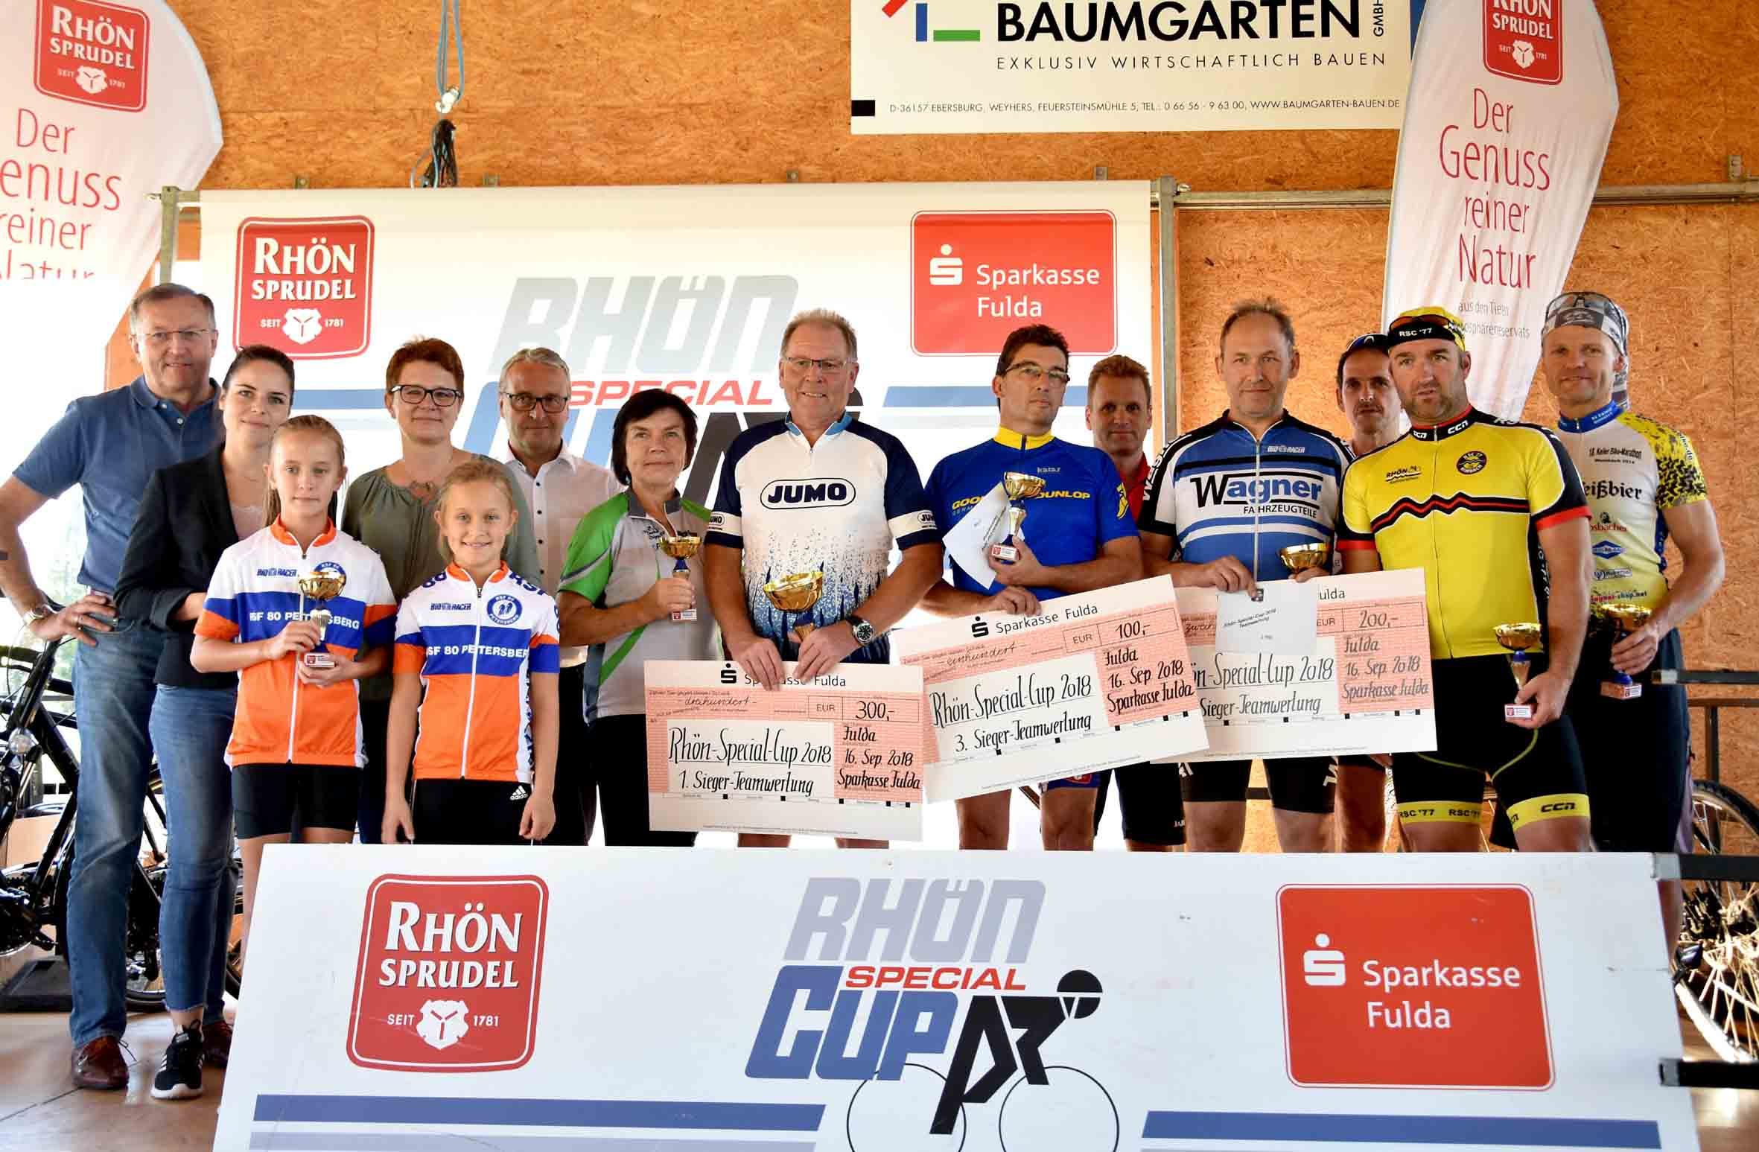
Wie die vorangegangenen Cup-Serien verlief auch die 2018er Serie ohne nennenswerte Unfälle, gab der stellvertretende Vorsitzende des TSV Weyhers-Ebersberg, Ulrich Fritz, bekannt. Die neue Cup-Serie startet dann im Frühjahr 2019. Mehr Informationen gibt es auch im Internet unter www.rhoen-special-cup.com.
Beim Rhön Special Cup 2018 erhielten die drei erstplatzierten Teams Preisgelder vom Co-Sponsor der Veranstaltung, der Sparkasse Fulda.
Pressekontakt:
Freies Journalistenbüro der Rhön
Carsten Kallenbach
Löcherweg 11
98634 Oberweid
Telefon (03 69 46) 2 61 06
E-Mail: carsten.kallenbach@t-online.de

Abdruck honorarfrei

